انتشار عشبة النيل في العراق: هل هي حرب بيئية ام اهمال حكومي

عشبة النيلEichhornia spp.) ) نبات معمر يجثو على اسطح المياه العذبة بجذوره القصيرة و أزهاره الجميلة. صنفت هذه النبتة عالمياʺ بأنها احد الانواع النباتية العشرة الأكثر ضررا و المعروفة بسرعة انتشارها و اضراراها الاقتصادية و البيئية⁽¹⁾. يعود الموطن الاصلي لهذه النبتة الى قارة أمريكا الجنوبية ضمن الاقاليم الاستوائية، كما انها من النباتات السائدة في حوض نهر النيل خاصة (مصر و السودان و تنزانيا و أوغندا و كينيا), اضافة الى انها تنتشر في الولايات المتحدة الأمريكية و جزيرة جاوة و استراليا ⁽¹⁾. ادخلت هذه النبتة في البداية الى مصر و بالتحديد في عصر محمد علي بواسطة احد الباحثين الانكليز الذي جاء بها من بحيرة فكتوريا في وسط افريقيا و من هناك انشرت بشكل سريع الى دول مختلفة في الشرق الاوسط و منها العراق.

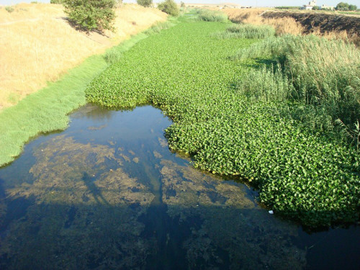
لهذه النبتة الجميلة بأزهارها و شكلها مشاكل كثيرة بسبب استهلاكها لكميات كبيرة من الماء العذب و الصالح للزراعة, فقد قدرت كمية المياه المستهلكة بواسطة نبات واحدة منها يصل الى 4 لتر يومياʺ. كما ان وجودها يعتبر عاملاʺ مهدداʺ للثروة السمكية و الكائنات المائية الاخرى بسبب استهلاكها لكميات كبيرة من الاوكسجين الذائب بالإضافة الى كونها مأوى مناسب للعديد من الزواحف مثل الافاعي, و نمو و تكاثر العديد من القواقع و منها قواقع البلهارسيا. لوحظ ايضا نمو مثل هذه النباتات بكثافة عالية قد يكون بيئية مفضلة لنمو و تكاثر العديد من الحشرات و منها الحشرات الناقلة للأمراض الخطرة للإنسان و الحيوان و منها مرض الكوليرا⁽²⁾.

انتشار هذه النبتة في المياه يخلق الكثير من المشاكل و منها اعاقة حركة الملاحة و حركة المياه في السواقي و المبازل. كما ان نمو هذه النبتة بكثافة عالية له دور كبير في حجب وصول ضوء الشمس إلى العديد من الأحياء المائية و منها الهائمات النباتية التي تعتبر القاعدة الأساسية في النظام البيئي و الغذائي للهائمات الحيوانية و كذلك الأسماك مما يسبب خللاً في التوازن البيئي⁽¹⁾.

بالرغم من ان هناك مساعي للاستفادة من عشبة النيل في بعض الدول مثل استخدامها كأعلاف للحيوانات او كأسمدة في الزراعة, الا ان تلك الاستخدامات لا توازي سرعة الانتشار و حجم الضرر و المخاطر الناجمة عنها و حتى هذه اللحظة لم نرى او نسمع بإقامة مشاريع حقيقية للاستفادة اقتصاديا من هذه النبتة, اذ تركزت الجهود حول استخدام الطرق البدائية للتخلص من هذا النبات مبتعدين عن فكرة استخدامه في مجالات اخرى و خصوصا في بلدان الشرق الاوسط, رغم ان هناك امكانية في التحكم البيولوجي في هذه النبتة مثلما اتبع في بحيرة فكتوريا عن طريق استخدام حشرتي سوس من امريكا الجنوبية⁽²⁾.

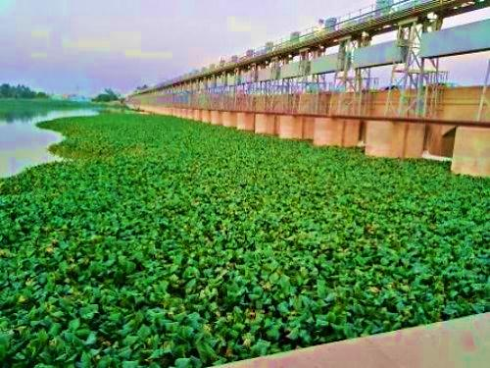
في العراق, اصبح انتشار زهرة النيل يشكل هاجسا بيئيا مرعباʺ مهدداʺ للنظم البيئية و الاقتصادية بسبب انتشارها السريع في مجاري الانهار الرئيسة و الفرعية و قنوات الري في نهري دجلة و الفرات و سط و جنوب العراق رغم ان رسولنا الكريم (ص) قد حذرنا قديما من خضراء الدمن و ها هي الخضراء المغرية التي تجثو على سطح مياه النهرين و تتسلل كالأفعى الخضراء من سامراء حتى اهوار العراق الجنوبية، نسيج اخضر يسر الناظر بجمالة و يخفي تحت رداءه سموم العداوة للبيئة و الاحياء. انتشرت هذه النبتة في البداية في شمال حوض دجلة و بدأ السكان يتضايقون منها و يعانون من المشاكل الناجمة عنها من نقص في المياه و انسداد في مجاري المياه و صعوبة في صيد الاسماك. بعدها واصلت هذه النبتة انتشارها السريع الى جنوب العراق و بدون رادع فتسللت بسرعة و غزت الاهوار و اكملت زحفها كالأفعى الى حوض الفرات الاوسط الى ان انتشرت بكثافة مخيفة في سدة سامراء وسط العراق مما ادى الى زيادة المعناة للكثير من المزارعين و الصيادين لثلاث عشر محافظة⁽³⁾.

بالرغم من وجود طرائق مختلفة (كيميائية و ميكانيكية و بيولوجية) يمكن من خلالها الحد او التقليل من الانتشار السريع, الا ان احتواء هذه النبتة نسب عالية من البروتينات يمكن استغلالها كأعلاف للحيوانات و ايضا استغلالها كأسمدة عضوية في الزراعة. كما يمكن الاستفادة منها بعد تجفيفها في توليد ما يسمى بالوقود الحيوي (Biogas) عن طريق التخمير للهوائي للأعشاب.

في العراق, يمكن استخدام هذا النبات كأعلاف في تغذية المواشي و منها الجاموس الذي يحتاج في تغذيته الى كميات كبيرة من الاعلاف و بالاستفادة من التجربة العملية التي قام بها الامريكان (1975) في استخدام الجاموس في التخلص من العديد من النباتات المائية المتواجدة في الانهر و المستنقعات, ومنها ما استخدم في ولاية فلوريدا في انهاء تواجد زنبق الماء العملاق و بدراسة تطبيقية استمرت لأربع سنوات اثبتت قدرة الجاموس العالية في القضاء على الزنابق العملاقة و هنا بالإمكان تطبيق نفس الفكرة في بيئة اهوار العراق التي تشتهر اساسا في تربية الجاموس وبقية المواشي و استغلالها في انهاء عشبة النيل.

المصادر:
- موقع لائحة النباتات (بالإنكليزية (The Plant List جنس ورد النيل تاريخ الولوج 23 تشرين الأول 2020 نسخة محفوظة 04 أكتوبر 2018 على موقع واي باك مشين.
- ورد النيل، ويكبيديا-الموسوعة الحرة (https://ar.wikipedia.org/wiki).
- دراسة عن نبات زهرة النيل (عشبة النيل) وزارة الزراعة- مديرية زراعة كربلاء المقدسة، إعداد المهندسين الزراعيين /محمد نعمة تاية و احمد سجاد حبيب وماجد حميد عبيد و محمد عبد نجم -2007. http://www.agr-karbala.com/page58.html

